Les mots de la semaine du 15 au 19 octobre, 2018
Le son « eil », « eille »

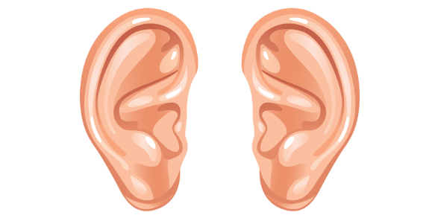
1. le soleil
2. un orteil
3. une oreille
4. le sommeil
5. une abeille
6. meilleur
7. la bouteille
8. pareil
9. réveiller
10. la corbeille

